Cascode 与自动 VBIAS
设计讨论说明
通俗版 + 技术版 + NMOS / PMOS 接线图
依据：当前 st-engine-maau 实现、已提供的服务器日志，以及指定 PPT 第 12 页的表达方式。本文不修改代码和原 PPT。
2026-10-16 补答：红字保留你的问题，蓝色“解答”紧接在问题后。PMOS 图、接线表及公式已同步改为 Drain 侧接法。

工程师确定 VBIAS，通常按下面的顺序：
1. 先确定这条支路需要流多少电流。 给已有电路增加 Cascode 时，原工作点是一个起点。
2. 安排上下两只管各自承担多少电压。 两只管都需要足够的工作电压，不能让其中一只几乎没有压降。
3. 估算栅极电压。 对 NMOS，栅极电压 = 源极电压 + VGS；所需 VGS 根据电流、尺寸和实际 PDK 模型确定。
4. 用真实偏置电路产生该电压，再仿真调整。 例如使用复制管、电流镜和电阻。Cascode 偏置的核心就是安排好这些电压和电流

先用一句话说明
在原 MOS 旁边串入一只 MOS 后，新 MOS 的栅极不能悬空。VBIAS 是专门给它栅极提供电压的小电路，目的是让串联后的两只管子有合适的工作点//工作区？
【解答】工作点包含“工作区”，但不只是工作区。工作点是这只管子此时的具体电压和电流，例如 VGS=0.45 V、VDS=0.20 V、ID=2 μA；工作区则是把这个状态分为关断、线性区或饱和区。这里想表达的是：接入后两只管子既要有合适的电压、电流，也要处在各自功能需要的工作区。上面的数值仅用于举例。
当前每套 VBIAS 内部由 4 只 MOS 和 1 只真实 PDK 电阻组成。

通俗版：三个小模块怎么配合
① 先产生一股参考电流。用已有电源、电阻和一只 G、D 相连的 MOS，形成一条直流通路。电阻改变，这股电流通常也随之改变；准确数值由真实 PDK 模型决定。
② 再用复制支路“试出”栅极电压。电流镜把参考电流送入另一条支路，这条支路包含原管的复制管和新增管的复制管。//啥意思，而且BP是连起来的吗
【解答】“复制管”就是另外放两只 MOS，分别仿照原管和新增管的型号、尺寸。让这条小支路先形成一个栅极电压，再把这个电压接到真实新增管的 G 上；它不是把原支路搬走。
BP 确实连在一起：P_REF 的 D、G 和 P_OUT 的 G 都是同一个 BP 节点。图中用同名标签代替长连线。它们共享的是控制电压，电流仍分别走左边和中间两条 D–S 通路；不是把左边的电流沿 BP 线送到中间。
它们在当前电流、源极和栅极条件下形成一个电压，这就是 VBIAS。
③ 把这个电压接到真正新增的 MOS 的 G 端。随后仿真整个电路，检查真实主支路和偏置支路是否都能按预期导通、分配电压。满足最低 DC 条件才叫最低 DC 通过//DC通过啥意思，我给性能要求文件呀
【解答】“DC 收敛”是仿真器算出了一套彼此一致的直流电压、电流。“最低 DC 通过”还要在这套结果上检查：该导通的支路是否导通，关键管工作区和电流方向是否合适等。它只回答“这个直流状态是否符合本模板的基本条件”。
性能要求文件回答另一件事：“结果要好到什么程度？”例如文件要求 VOUT=0.75 V±2%，就要再比较输出电压；要求启动时间、稳定性，就要分别运行瞬态、稳定性分析。文件中的指标需要被程序读入并映射到相应仿真和判断，不能仅凭 DC 收敛就宣布文件全部达标。本文沿用此前约定的最低 DC 范围，没有重新验收性能文件。

一个便于交流的比喻
把两只串联 MOS 想成两道需要一定“压差”才能正常调节的阀门。VBIAS 调节新阀门的开度，决定两道阀门之间的压力怎样分配。总压差不足时，不能靠反复调旋钮凭空增加压差；这时可能需要换尺寸或换结构。

必须讲清楚的边界
VHIGH / VLOW 来自原电路已有电源轨，模板不会自己创造高压或负压。模板也不保证原工作点完全不变：复制支路直接连着原 Source 节点，会增加该节点的电流负担。//就是会让电路整体直流电流变多是吗，直流电流变多是一个性能要求吗？交流电流点多了吗？还会让功耗增加吧
【解答】通常会增加静态电流和功耗，因为新加了参考支路、复制支路，它们即使没有交流信号也在耗电。例如从 1.2 V 电源多取 10 μA，增加的功耗约为 12 μW。原电路的电流也可能随工作点变化，所以整机到底增加多少，要比较变换前后的总供电电流，不能简单认定增加两倍参考电流。
静态电流大小可以是性能指标（例如 IQ 上限）；如果没有规定上限，就不把“比原来多一点”自动判为失败，但已知器件电流、功率限制仍不能超出。
交流方面不能简单说“电流也变多了”。交流电流是随信号变化的部分，不是另一个固定的直流工作点。新增管子及其电容会改变信号响应，可能影响速度和稳定性；DC 仿真本身不能判断这些变化是否合格。
本轮用户已取消输出精度、启动时间、稳定性等性能验收。因此“最低 DC 通过”只表示当前工况的直流可行性，不能改称“整机所有功能已经验证”。

1 NMOS 模板：新增管在 Drain 侧
读图顺序：左边产生参考电流，中间生成 VBN，右边是变换后的真实主支路。图中同名节点相连；VBN 就是代码中的 VBIAS_N。//这里让处在正常工作区间的电压比较没看懂
【解答】可以把两只管子看成“分同一份电压预算”。NMOS 主支路中，原管分到 X−S0，新增管分到 D0−X。X 太低，原管不够用；X 太高，新增管不够用。VBN 调整的是这个分配。
举个纯示意例子：D0=0.8 V、S0=0.2 V，两管各需至少 0.15 V，那么 X 必须在 0.35～0.65 V。若新增管在该电流下需要 VGS≈0.4 V，则 VBN≈X+0.4 V，即约 0.75～1.05 V，并且还得在电源可提供的范围内。真实电路不能把这几个数照搬，所需压差要由 PDK 模型和本次工作点确定。
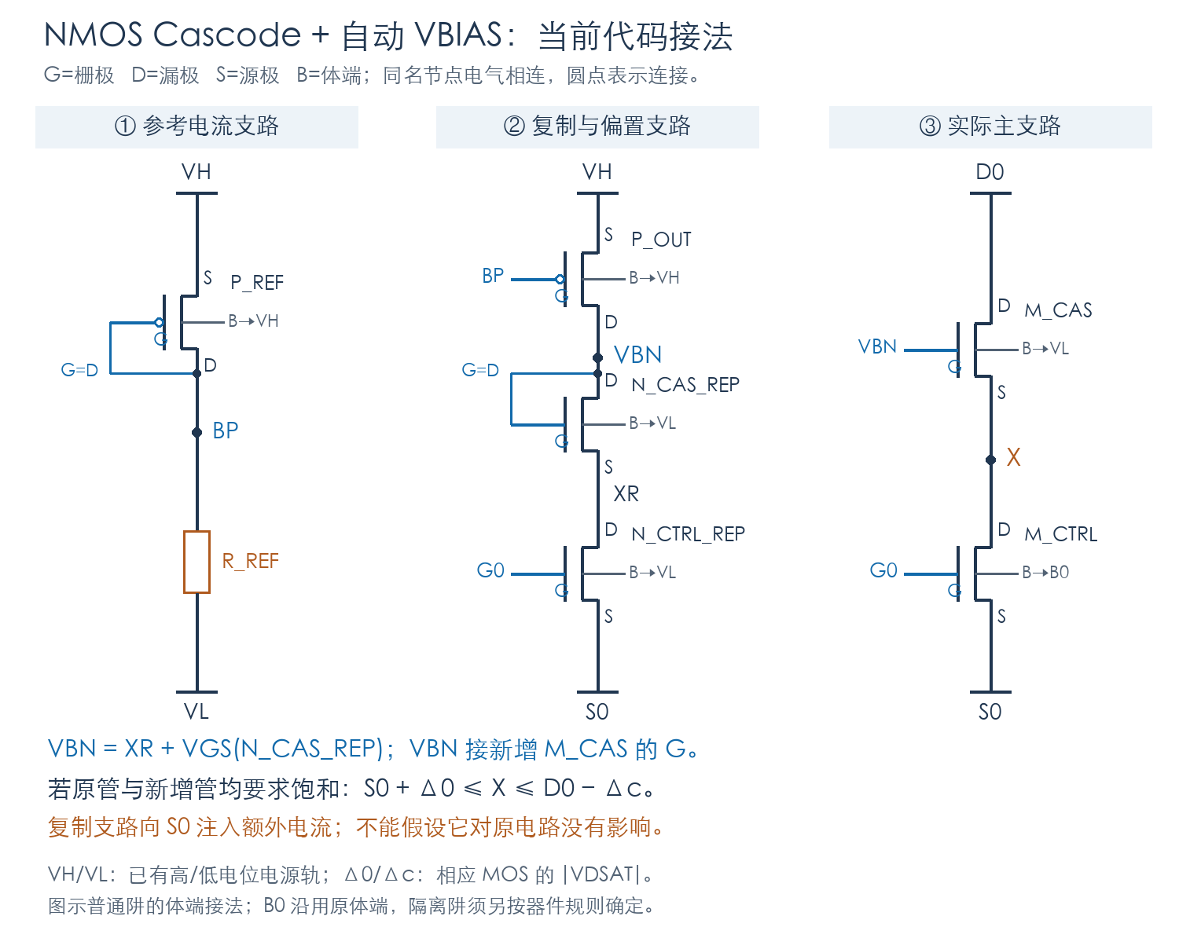

通俗地看这张图
P_REF 与电阻产生参考电流；P_OUT 尝试复制这股电流//什么叫复制这股电流，不是吧BP连起来吗，中间电路和左边电路电流一样吗
【解答】你看到 BP 连起来是对的。P_REF、P_OUT 的 S 都接 VH，G 都接 BP，因此两管的 VSG 相同。在型号、尺寸、体端条件匹配，且输出管也有足够压差时，它们的电流才会近似相等，这就叫“电流镜”或“复制电流”。
左边电流走 VH→P_REF→电阻→VL；中间电流走 VH→P_OUT→两只复制 NMOS→S0。BP 接到 P_OUT 的栅极，直流下栅极电流通常很小，它不是中间支路的供电通道。两边电流并非接上线就严格相等；输出管落入线性区或两管条件不同，电流就可能明显不同。
N_CTRL_REP 读取原管的 G0、S0 条件//啥意思
【解答】“读取”这个词容易误导，更准确应说“直接接到相同节点”：N_CTRL_REP 的 G 接原 G0，S 接原 S0，尺寸仿照原管。这样它与原管共享当时的 VGS，用来模拟原管的导通情况。它没有传感器，也不是软件在读电压。
但它的 D 接 XR，原管的 D 接 X，两者漏端条件不一定相同，所以电流不保证完全一样。另外复制管的 S 真接在 S0 上，会给原电路增加负担，不能当成完全不影响原电路的理想探头。
二极管接法的 N_CAS_REP 形成 VBN。VBN 接到实际 M_CAS 的 G。
IREF ≈ [VH − VL − VSG(P_REF)] / R有效；IP_OUT ≈ IREF。
原管仍接原来的 G0、S0，原 Drain 连接改到中间节点 X。新增 M_CAS 连接 D0 与 X。只有新增管和原管都获得所需压差，才达到本模板要求的工作区。
图中两只复制 NMOS 的电流最终流入 S0。如果 S0 不是很“硬”的电源节点，它的电位和原支路电流都可能被改变。

2 PMOS 模板：新增管在 Drain 侧（已修正）
本页已按当前本地代码修正：PMOS 新增管位于原管的 Drain 侧（旧稿曾写作 Source 侧）。//我的要求不是D端吗，你是图画错了还是方案设计错了
【解答】你的要求是加在原管 D 端，这点没有变。旧稿把 PMOS 写成 Source 侧，反映的是旧版接法，与这个要求不一致；不能只把它当作画图方向不同。
这次核对本地 src/Transform.cpp 和 src/AutoBias.cpp，代码已经改为 NMOS、PMOS 都在原管 Drain 侧插入，并同步调整了 PMOS 复制支路。因此本文已改正 PMOS 图、接线表和公式：S0→原 PMOS→X→新增 PMOS→D0；原管的 S 仍接 S0，原管的 D 改接 X。这里只说明当前本地代码和修订文档，不代表服务器已使用该版本或已通过仿真。
原管的 D 改接 X；G、S、B 网络保持。VBP 即 VBIAS_P。
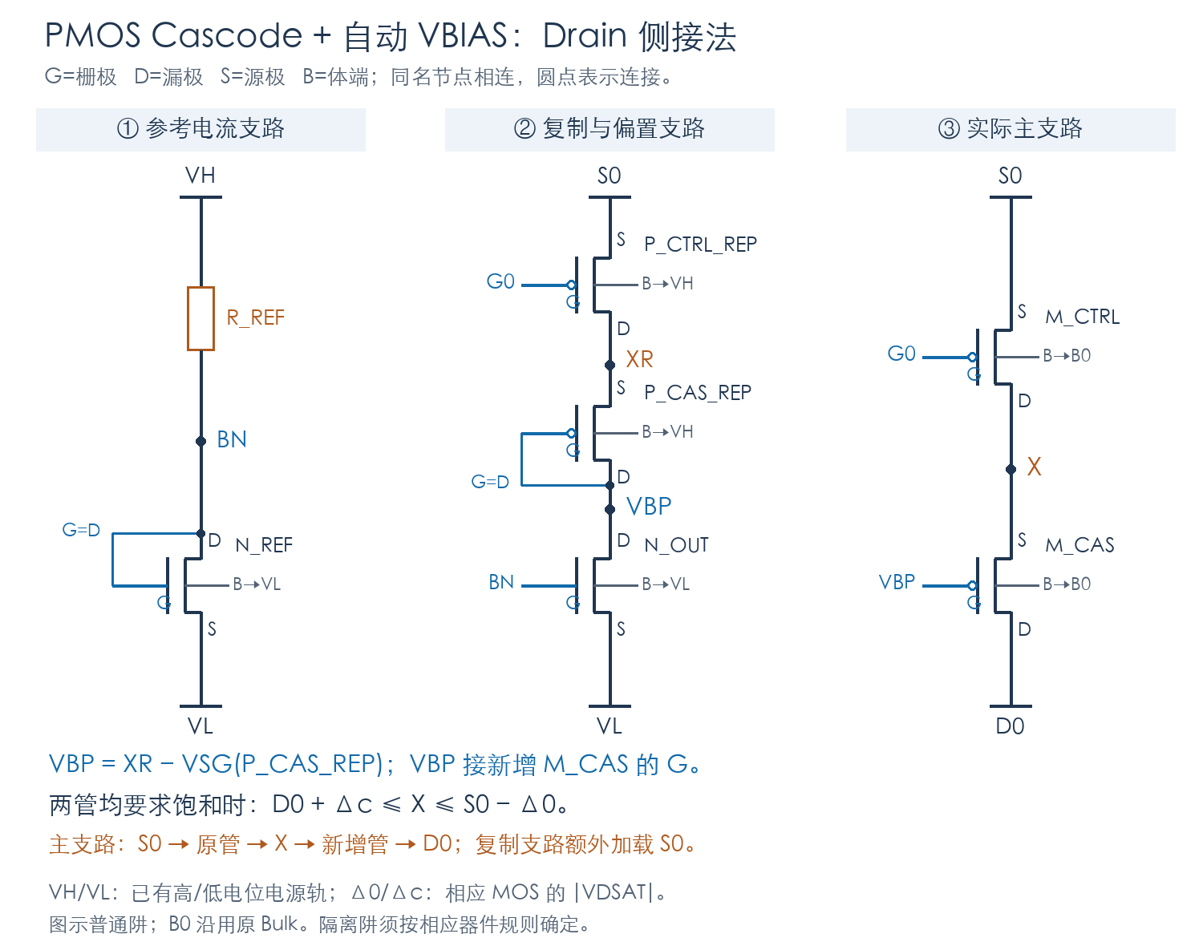

通俗地看这张图
电阻与 N_REF 产生参考电流，N_OUT 从复制支路下方抽取电流//从哪抽，没看出来，BN吗，电流流入BN会让中间这个电路电流和左边一样吗
【解答】按本页修正后的接法，N_OUT 的 D 接 VBP，S 接 VL，G 接 BN。它抽走的是 VBP 节点的电流，通路为 S0→P_CTRL_REP→P_CAS_REP→N_OUT→VL；不是从 BN 抽取复制支路的电流。
BN 同时连 N_REF 的 D、G 和 N_OUT 的 G。左边参考电流经过 N_REF 流向 VL；BN 给 N_OUT 提供相同的 VGS，使它在匹配且饱和时产生近似相同的电流。记住：“BN 是控制电压，VBP→VL 才是 N_OUT 的主电流通路。”
P_CTRL_REP 的 S 接 S0、G 接原 G0、D 接 XR；P_CAS_REP 的 S 接 XR、G 与 D 接 VBP；N_OUT 的 D 接 VBP。
IREF ≈ [VH − VL − VGS(N_REF)] / R有效；IN_OUT ≈ IREF。//这个啥意思
【解答】这就是“电阻电流=电阻两端电压÷电阻值”。左边整条支路有 VH−VL 的电压，其中 N_REF 占用 VGS(N_REF)，剩下的才落在电阻上。N_REF 的 G、D 短接，所以它自身的 VDS=VGS。
例如 VH=1.2 V、VL=0 V，模型算出 N_REF 的 VGS=0.4 V，电阻在该工作点的有效阻值约 400 kΩ，那么电阻电压约 0.8 V，IREF≈0.8/400k=2 μA。匹配且饱和的 N_OUT 也会尝试抽取约 2 μA。这里的“≈”提醒我们：VGS、电阻有效值和镜像误差都要由实际仿真确定，不能事先保证完全相等。
实际新增 M_CAS 的 S 接 X、D 接原来的 D0、G 接 VBP。原 M_CTRL 的 D 改为 X，S 仍接 S0、G 仍接 G0。这保留了原 G、S 的网络连接，但复制支路加载和电路反馈仍可能改变这些节点的实际电压，不能保证工作点完全不变。
复制支路从 S0 额外抽取电流。是否适合目标 PMOS，必须结合原管功能与接入后的工作点判断，不能仅凭“是 PMOS”就认为一定合适。

3 技术版：端口与逐管接线
标记 | 含义
D0 / G0 / S0 / B0 | 变换前原管的 D / G / S / B 所在节点；不是固定电压数值。
X | 变换后原管与新增 Cascode 之间的主支路节点。
XR | 复制支路内部节点；不与 X 直接相连。
VH / VL | VHIGH / VLOW，已存在且适用于目标电压域的电源轨。
BP / BN | 参考电流支路的 PMOS / NMOS 镜像栅极节点。
VBN / VBP | VBIAS_N / VBIAS_P，输出给实际新增 Cascode 的 G。

NMOS 模板（B 为普通阱模式）
图中器件 / 代码角色 | D | G | S | B
P_REF | BP | BP | VH | VH
P_OUT / P_OUT_N | VBN | BP | VH | VH
N_CAS_REP / N_CAS_REP_N | VBN | VBN | XR | VL
N_CTRL_REP / N_CTRL_REP_N | XR | G0 | S0 | VL
实际 M_CAS | D0 | VBN | X | VL
原 M_CTRL | X | G0 | S0 | B0
R_REF_N 两端：BP、VL。模板端口：VH、VL、S0、G0、VBN。

PMOS 模板（B 为普通阱模式）
图中器件 / 代码角色 | D | G | S | B
N_REF | BN | BN | VL | VL
N_OUT / N_OUT_P | VBP | BN | VL | VL
P_CAS_REP / P_CAS_REP_P | VBP | VBP | XR | VH
P_CTRL_REP / P_CTRL_REP_P | XR | G0 | S0 | VH
实际 M_CAS | D0 | VBP | X | B0*
原 M_CTRL | X | G0 | S0 | B0
R_REF_P 两端：VH、BN。模板端口：VH、VL、S0、G0、VBP。
* 当前实际 PMOS 新增管沿用原 Bulk 网络；本 Case 的 PVDD 与 AVDD 解析到同一电源。图示按 B0=VH 绘制。若器件明确支持隔离阱，模板代码可将相应 B 接 S；这必须有真实器件规则支持，不能随意源体短接。

4 饱和区到底要求什么电压

先分清“开没开”与“压差够不够”
G 相对 S 的电压决定 MOS 导通程度；D 与 S 的压差决定它能否进入相应工作区。饱和区不是“电流最大”，而是更适合本模板中电流镜、Cascode 发挥作用的区域。
器件 | 常用电压定义 | 长沟道、强反型近似
NMOS | VGS = VG − VS  VDS = VD − VS | 导通：VGS > VTHn  饱和：VDS ≥ VGS − VTHn
PMOS | VSG = VS − VG  VSD = VS − VD | 导通：VSG > |VTHp|  饱和：VSD ≥ VSG − |VTHp|
图中电流镜电流近似相等，以同尺寸、匹配、相近温度且输出管饱和为前提；实际仍有误差。[2] 上表用于理解，不作为此 PDK 的精确公式。实际器件可能处于弱反型或中等反型，也存在体效应、短沟道和串联电阻效应；不应额外硬加“VGS 必须比 VTH 高某个固定数值”的门槛。[1]

当前程序的判定方式
饱和余量 M = |VDS,intrinsic| − |VDSAT|//VDSAT值是多少，怎么确定的
【解答】VDSAT 不是固定写死的 0.2 V，也不是阈值电压 VTH 或耐压上限。它是 PDK 模型根据这只管子当前的偏置、尺寸、温度等算出的“进入饱和所需的漏源压差”相关工作点量；程序从 Spectre 的本次 OP 结果读取。
例如你之前日志中，原 I21 的 VDSAT 约 0.162 V，另一个候选里新增 I21_CAS 的 VDSAT 约 0.193 V，各管、各候选可以不同。按本文判据，若该新增管内部 |VDS| 只有 0.021 V，就比所需压差少约 0.172 V。这是实际压差不足，不能靠修改一个统一 VDSAT 常数使它通过。
要求 M ≥ 0。
VDSAT 取本次模型工作点；优先使用内部 VDS，缺失时当前代码回退到端口 VDS。电流方向另行检查。该式是项目采用的工程判据；region 的数字含义仍须依据对应模型说明。

串联两管要共同分配压差
设 Δ0 为原管本次工作点的 |VDSAT|，Δc 为新增管的 |VDSAT|。当两管均要求饱和时，忽略接入电阻压降的示意关系为：//这里在干嘛，没看懂，是确定VBN吗
【解答】这是先检查“两只管子有没有足够电压可分”，再估算 VBN/VBP。X 是真实串联两管之间的节点：要求原管的压差够、又要求新增管的压差够，两条条件合起来就是表里的 X 区间。
有了可行的 X，NMOS 再用 VBN≈X+VGS(新增管)；Drain 侧 PMOS 则用 VBP≈X−VSG(新增管)。所以它确实帮助确定偏置，但不是直接算出一个永远正确的 VBN：电流和工作点会随偏置改变，最后仍要真实仿真。若两管所需压差加起来已超过总压差，就没有可行的 X，仅调栅压无法解决。
主支路 | 中间节点 X 的可行区间 | 必要的总压差
NMOS | S0 + Δ0 ≤ X ≤ D0 − Δc | D0 − S0 ≥ Δ0 + Δc
PMOS（Drain 侧） | D0 + Δc ≤ X ≤ S0 − Δ0 | S0 − D0 ≥ Δ0 + Δc
NMOS：VBN ≈ X + VGS(M_CAS)
PMOS（Drain 侧）：VBP ≈ X − VSG(M_CAS)
VGS、VSG 随电流、尺寸、温度和 Bulk 电位变化。上述式子只用于初估，最终须以真实模型的候选工作点验证。
若可行区间为空，仅调 VBIAS 无法让两管同时满足要求。可以改变尺寸、电流或结构后再评估，不能把真实负余量改成通过。当前最低模式不额外要求 50 mV 等固定设计余量。

5 哪些管子是“关键管”
关键管按它在模板中的作用确定，而不是由用户每次手动指定。当前程序测量 6 只 MOS 和 1 只电阻：原管、新增 Cascode，以及 VBIAS 内的 4 只 MOS 和电阻。
器件角色 | 当前最低模式是否要求饱和 | 原因
实际新增 M_CAS | 要求 | 这是新增 Cascode 要承担的角色；压差不足时，不能按正常 Cascode 效果验收。
复制 Cascode | 要求 | 它生成新增管的栅压，工作点直接决定 VBIAS。
镜像参考管 / 输出管 | 要求 | 模板依赖电流镜传递偏置电流；输出管进入线性区时，镜像关系会明显受节点电压影响。
原 M_CTRL / 控制复制管 | 基线原管已饱和时，要求保持饱和 | 若原管本来有意在线性区工作，当前最低模式不强行把它改成饱和管；仍检查接入后的导通与方向。

为什么不能只看实际新增那一只管
新增管可能已经饱和，但原管被挤到线性区；也可能主支路看起来正常，偏置电流镜却没有足够压差。两种情况都说明模板依赖的工作关系没有成立。只看一个 Gate 电压或一只 MOS，会漏掉这些问题。

饱和不等于所有场景都必须
电阻式开关、某些调节元件，或其他专门设计的偏置结构，可以有意使用线性区 MOS。因此“所有 MOS 都必须饱和”是不对的。本文的要求针对当前这套电流镜＋复制支路模板；如果改用另一种模板，就应重新按角色定义工作区。

本 Case 的真实日志说明了什么
较早一次已收敛候选中，I21_CAS 的内部 VDS 约 0.0214 V，而 VDSAT 约 0.1929 V，余量约 −0.1715 V；P_OUT 也缺少压差。这不属于数值舍入误差。
修正电阻几何后，另一候选的新增 Cascode 已获得足够压差，但原 I21 和控制复制管的内部 VDS 只约 1.3 mV，饱和余量约 −0.424 V。它说明偏置已经改变了电压分配，却没有找到所有关键角色都合适的点。
这些数字来自你贴出的不同历史候选，不能拼成一个当前候选，也不能据此保证尚未完成的后续搜索成功。

6 除了饱和，还要保留哪些要求
必要事项 | 具体检查什么 | 不检查会怎样
器件与连接正确 | 真实 PDK 型号与极性；D/G/S/B 对应；Cascode 插入位置；无意外短路、断路或悬空；Bulk 与阱规则匹配。 | 仿真的可能是另一种电路，甚至存在实际短路或错误体端连接。
参数合法且实际生效 | MOS 尺寸及电阻几何落在已知规则内；使用 CDF 接受的离散组合；回读与实际导出网表反映本次参数。 | 搜索的“新阻值”可能只改了显示字段，实际仿真仍用旧电阻。
DC 求解成功、数据完整 | 整个候选电路找到有限的直流解；关键节点、电流、模型工作点能够读到。 | 无法判断实际电压、电流与工作区，不能以连线正确替代电气结果。
偏置在可供给范围内 | NMOS：S0 ≤ VBN ≤ VH；PMOS：VL ≤ VBP ≤ S0。 | 要求了模板供不出的栅压，或出现不符合模板方向的电压关系。
应导通支路保持导通与方向 | 原支路基线导通时，实际串联管与复制管继续有电流且方向一致；镜像支路非零且方向一致。 | 出现本应导通却关断，或电流方向错误的假通过。
串联电流一致 | 当前代码比较实际两管、复制两管的漏电流幅值，分别要求相对差≤0.1%。 | 可能漏掉接线或读取错误；它是支路一致性检查，不是原电流误差要求。
已知器件应力限制 | 已知 |VGS| / |VDS| / |VGB| 限制，以及电阻电压、电流、功率限制不得超出。 | 可能把已知越限的候选交付。规则缺失则明确未验证，不能声称可靠性通过。

哪些已明确不作为本轮性能门槛
不要求指定输出电压及偏差、启动完成时间、稳定性指标；不优化最低功耗、最小面积或最优参数；不做整个 PDK 的最优器件搜索；不要求整机精确 IQ、完整外围节点与模型文件封存。
基线电流保持误差与偏置支路电流估计主要作为比较信息；当前 iq_delta 不能当作精确整机 IQ 增量。不另加用户未指定的电流/功耗上限，但已知器件额定限制仍适用。

“未验证”与“通过”必须分开
CDF 接受参数，证明的是这组参数被器件接口接受；不能替代全部版图规则、可靠性额定值或所有 PVT 验证。缺少这些证据时，实验可以继续，完整可靠性状态仍应为未验证。当前 0.1% 串联漏电流比较也不是包含 Gate/Bulk 漏电的完整 KCL 验证。

7 VBIAS 参数怎样自动确定

初始器件与尺寸从哪里来
原管型号、端口、实际尺寸和 Bulk 来自原电路与 PDK/CDF。控制复制管继承原管参数；Cascode 复制管跟随新增 Cascode 的型号和尺寸。镜像管、电阻从已读取的真实器件中选定，//怎么选的
【解答】先分清两种选择：原管和新增 Cascode 的型号，由这次“同型/异型”变换确定；VBIAS 里的镜像管、电阻，则从程序已经读到的真实器件候选里选。
当前代码先筛掉类型、端口映射或必要兼容条件不符合的器件。NMOS 模板要用 PMOS 做镜像，PMOS 模板反过来用 NMOS。可用候选中优先考虑与原管同一 OA 库的器件，再按稳定的名称顺序尝试，找到兼容组合就采用；不是把所有器件仿真一遍再挑性能最好的。
你前面的实验以实际 R0 的 rhrpo_2t_ckt 型号和参数作为电阻起点。选中了真实型号，并不等于任何阻值都合法；后续每组调整参数仍要经过这个器件的 CDF/回调和实际网表确认。
当前实验固定这一组器件，不遍历整个 PDK 寻找最优组合。
同型 Cascode：新增管使用与原管相同型号。异型 Cascode：新增管仍为同一极性，但使用允许的另一型号；此时控制复制管跟随原管，Cascode 复制管跟随新增管。二者都使用相应 N/P 偏置模板，不能把 NMOS、PMOS 混成同一个 Cascode 串联方案。

电阻不是只改一个 r 字段
选取实际电阻实例作为起点，读取其段长、段宽、段数及关联 CDF。//看不懂这里，电阻不就是有一个电阻值一个参数吗
【解答】在纸上或理想仿真器里，电阻可以只有一个 R；在芯片里，电阻是“一条有材料、长度、宽度的实体”。同一种材料通常越长阻值越大、越宽阻值越小；多段串联，总阻值还要相加。粗略理解就是 R≈方块电阻×长度/宽度。
例如你的起点用 25 段串联，每段名义约 1.93 kΩ，总共约 48.26 kΩ。程序可以通过改变段数等几何来调总阻值，但只能用 PDK 允许的组合；不能直接把段数从 25 改成任意数字就当作合法。
CDF 是把“你输入的阻值”和“真正制造、仿真用的几何”联系起来的器件参数界面及处理规则。此前的错误正是：显示的 r 改了，真正导出的长度、宽度却没有跟着变，仿真自然没有得到想要的新电阻。因此搜索在电气上只调阻值，但代码必须连带更新几何参数，并确认它们实际生效。
当前本地更新新增了原生 CDF/回调筛选逻辑，拟批量接受或拒绝离散参数点，只把接受的组合交给搜索；这项更新尚需服务器验证；不能把候选范围直接宣布为整个 PDK 的连续合法范围。最终实际网表的几何和串联关系也要生效。
本 Case 起点名义约 48.26 kΩ、25 段、段长 2.4 μm、段宽 0.8 μm。高温/工艺角下 V/I 与名义 r 不完全相同并不必然错误；但改变 r 后实际几何没有改变，就不能算完成了一次新阻值试验。

最多 16 个搜索点：是有限试探，不是全局性能优化//没看懂起点定那个，下一个点怎么去选取的规则，为什么只改电阻能影响vbn，只改电阻合理吗
【解答】起点：先用选中的真实电阻原有参数。你这个 Case 是约 48.26 kΩ、25 段；若这个点未被当前规则接受，就从已经接受的候选点选起点，不凭空造一个阻值。
下一点的第一条规则：第一次有效 DC 后，把参考支路电流与原支路基线电流比较，按 R下一次≈R当前×|I参考/I原支路| 提议新阻值，再选附近尚未试过的合法点。例如当前 50 kΩ 流 10 μA，希望先靠近原支路的 2 μA，就提议约 250 kΩ。这只是估算，不能保证换完一定是 2 μA。
之后的规则：如果已经试出的两点显示两组管子分别缺压差，就在两点之间试一个“按倍数居中”的合法阻值，例如 100 kΩ 与 400 kΩ 之间先试约 200 kΩ。如果没有这样的区间，就覆盖还没试过的较大阻值区间。每次都依据真实 DC 结果继续，最多 16 次，满足最低条件就提前停；它是少量规则驱动的试探，不是复杂的全局性能优化。
为什么电阻能影响 VBN：电阻改变→参考电流改变→镜像支路电流改变→复制 MOS 所需的栅源压差及内部节点电压改变→VBN 改变。不是电阻直接连着实际新增管的 G，而是通过这一串关系调栅压。
只调电阻适合作为最简单的第一步，前提是所选 MOS 尺寸和模板本身有可行点。它不能保证任何电路都成功：总压差不足、尺寸不合适或复制支路影响太大，都可能需要后续改 MOS 尺寸或结构。16 次没有合格点时，选出的最好结果只能标成“待优化候选”，不能把真实电气不满足改称已经通过。
1. 先试原始电阻对应的合法点；该点不可用时从已接受候选中选起点。
2. 用第一次有效 DC 的参考电流和原支路电流，估算下一阻值，再落到尚未试过的合法点。
3. 结合两类工作区余量寻找可能的区间；有合适区间时试对数中点，没有时覆盖尚未试过的较大阻值区间。
4. 一旦最低 DC 条件全部满足，停止搜索；最终按选定参数落实并复验。
16 是当前搜索预算；最终同参数落实/复验可能另有调用。100 点只是之前讨论过的可选上限，本说明没有把代码改成 100，也不能保证增加点数一定解决不适合的结构。

没有找到全合格点时怎样处理
从有有效 DC 结果的候选中，优先选择较少非工作区问题、较小饱和缺口等的候选作为后续优化起点，保留未满足条件。它应叫“待优化候选”，不能叫“合格 VBIAS”。若执行或读取失败，属于软件评估失败，不能通过继续换阻值把它当成电气搜索。
以上过程应由程序自动完成；用户不应靠终端手动选阻值、解释 CDF 或排查名称差异来确定 VBIAS。

8 NMOS / PMOS 差异与讨论结论
比较项 | NMOS 模板 | PMOS 模板
新增管位置 | 原管 Drain 侧 | 原管 Drain 侧
参考支路 | 上侧 PMOS 二极管＋下侧电阻 | 上侧电阻＋下侧 NMOS 二极管
镜像方向 | PMOS 从 VH 向复制支路供电流 | NMOS 从复制支路向 VL 抽电流
原管连接变化 | D 从 D0 变成 X；G、S 网络保留 | D 从 D0 变成 X；G、S 网络保留
VBIAS 生成关系 | VBN = XR + VGS(Cascode 复制管) | VBP = XR − VSG(Cascode 复制管)
对原 S0 节点的影响 | 复制支路额外注入电流 | 复制支路额外抽取电流

与工程师讨论时，最值得确认的三点
① 原目标管到底承担什么功能，是否适合在 Drain 侧加串联管？当前本地 NMOS、PMOS 都采用 Drain 侧接法，但是否改善输出电阻或其他性能，仍要结合原管作用和实际工作点判断。
② 原支路有没有足够电压余量，S0 能否承受复制支路电流？如果没有，仅调电阻难以补救。需要讨论更低压差的偏置、不同尺寸，或改变复制支路的取样方式。这里只提出设计问题，未声称已经实现替代方案。
③ 最终需要哪一层保证？当前目标是自动产生最低 DC 合格候选；启动、稳定性、输出精度及完整 PVT/可靠性仍属于后续工作。后续优化改 MOS 尺寸和电流后，应重新检查 VBIAS 工作点，不能假设偏置永远有效。

与第 12 页相比，需要说明的两点
“需提供外部参考电流”应改为“由真实电阻＋二极管接法 MOS 产生参考电流，无外部 IREF 端口”。还应明确区分：最低 DC 已通过的候选，与未通过但可供后续优化、且明确标出缺口的候选。

依据与验证边界
连接依据：src/AutoBias.cpp 的模板 RoleSpec、mosBulkNet；插入位置：src/Transform.cpp；工作区/搜索规则：src/DcSolver.cpp；电阻离散点：server/site/experimental_pdk.py。本次补答于 2026-10-16 核对本地代码，并更正旧稿 PMOS Source 侧的图、表和公式。
图形表达参考：指定《新员工中期答辩.pptx》第 12 页。文中历史数值来自用户提供的候选 007、017、018～021 等日志，均不是本次新增仿真。此次只补答问题、核对本地实现并修正文档，没有运行 Cadence/Spectre，也未据此声明服务器已更新或电气已通过。
[1] UC Berkeley BSIM Group，BSIM-CMG：含内部与外部器件效应的紧凑模型。https://bsim.berkeley.edu/models/bsimcmg/
[2] Analog Devices，Chapter 11: The Current Mirror：MOS 电流镜及其限制。https://wiki.analog.com/university/courses/electronics/text/chapter-11

